Педагогическая гостиная
Тема: «Театрализованная игра,
как средство развития речи детей дошкольного возраста»
25.03.21 была проведена педагогическая гостиная, на которой мы обсудили актуальность темы, методы и приемы использования театрализованных игр в работе с детьми дошкольного возраста.
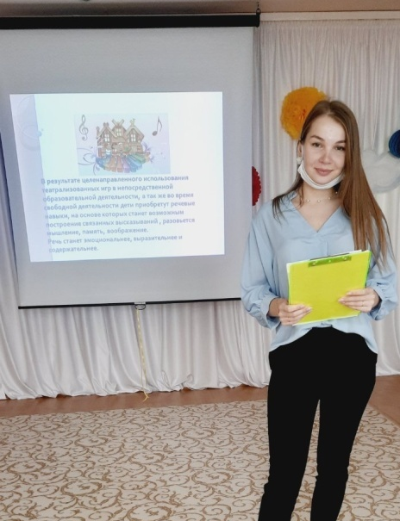 | Педагоги обсудили условия для самостоятельной театрализованной деятельности детей. Наиболее важным итогом нашей встречи стали вывод о том, что требуется индивидуальный подход к ребенку для того, чтобы найти именно тот вид театрализованной деятельности, которая заинтересует именно этого ребенка. Исходя из этого, педагогам были предложены разные театральные игры и их разные формы использования.

Для наибольшего понимания, педагоги сами играли в театрализованные игры. Такие, как «Пантомимы», «Сказка на новый лад». Затем, мы обсудили, как подобные игры влияют на ребенка, и какие его стороны развивают. Как данные игры влияют на развитие связной речи и чему нужно уделить особое внимание при проведении таких игр в группе.

